Pressemitteilung
Weinheim, Deutschland, 16.10.2020

comuny erhält Auszeichnung “MyData Operator 2020”

Die EU-Datenstrategie fordert verantwortungsvolle Ökosysteme für personenbezogene Daten –MyData-Operatoren sind die Antwort. Eine weltweite Bewegung führender Unternehmen und Experten stellt sich auf für das neue Normale beim Datensharing und zeichnet das Produkt Trust Data Operator des deutschen Security-Startups comuny GmbH mit dem bemerkenswerten Status "MyData Operator 2020" aus.

Die Auszeichnung wurde am 14.10.2020 an sieben weltweit führende Unternehmen aus sieben Ländern verliehen, die sich alle für einen ausgewogenen Umgang mit persönlichen Daten einsetzen. “Wir sind überglücklich und bekommen mit dieser Auszeichnung eine weitere Bestätigung dafür, wie innovativ und wertvoll der Einsatz unseres Produktes ist”, so Beatrix Reiß, die zusammen mit ihrem Geschäftspartner Dominik Deimel comuny zu diesem Erfolg geführt hat. “Dominik und ich kommen aus dem eHealth-Markt und wissen aus langjähriger Erfahrung, vor welchen Hürden Modelle für neue Services, Versorgung und Zusammenarbeit stehen. Das wollten wir ändern.”

comuny erhält diese Auszeichnung für den Nachweis, wie verifizierte Daten zwischen Unternehmen und Kunde, Diensten und Lösungspartnern unter Einbeziehung und zum Vorteil aller Beteiligten übergreifend fließen. Der comuny Trust Data Operator beweist als B2B-Komponente hier das enorme Geschäftspotenzial, welches aus dem verantwortungsbewusstem Umgang mit Daten durch einen Operator entsteht.

“Viele sehen heute einfach nicht die Chancen, die eine wertschätzende digitale Beziehung mit sich bringt: bessere digitale Prozesse, Kosteneinsparungen, höhere Kundenzufriedenheit und nicht zuletzt das positive digitale Image für’s Geschäft. Deshalb unterstützen wir Unternehmen hier und lösen quasi nebenbei ihre dringenden Probleme im Kundendatenmanagement” freut sich Dominik Deimel. Das beweist comuny gerade mit ersten Kunden, so ist über den comuny Operator der Zugang zur elektronischen Patientenakte oder die Ausgabe der elektronischen Gesundheitskarte nach PDSG komplett digital möglich. Für die elektronische Patientenakte arbeitet comuny mit einer der größten Krankenkassen Deutschlands zusammen, um die Nutzung der ePA für ihre Versicherten so komfortabel wie möglich zu gestalten. comuny wurde außerdem ins aktuelle Batch#20 des InsurLab Germany berufen – das ist wie ein Ritterschlag der deutschen Versicherer.

Die 7 Organisationen, denen der Status "MyData Operator 2020" verliehen wurde, repräsentieren verschiedenste Länder und Serviceangebote. Einige bieten breit gefächerte Dienstleistungen direkt für Einzelpersonen an, einige haben fokussierte Angebote in nur einer Branche, während wieder andere Technologien und Infrastruktur für Dritte bereitstellen, um stärker auf Bedürfnisse von Kunden ausgerichtete Dienste zu ermöglichen. Sie alle dürfen ab sofort das Logo "MyData Operator 2020" verwenden und erklären, dass ihnen "der Status MyData Operator 2020 von MyData Global in Anerkennung ihres Wirkens für eine menschenorientierte Infrastruktur zur Datenverarbeitung und -nutzung verliehen wurde".

Einzigartig an MyData-Operatoren ist auch ihr Wille zur radikalen Zusammenarbeit für sichere Datenflüsse ohne Lock-In-Effekt. Die Preisträger arbeiten untereinander zusammen, um ein erfolgreiches, interoperables Ökosystem für personenbezogene Daten zu schaffen. Joss Langford, Co-Leiter der thematischen Gruppe MyData-Operatoren gratuliert den Preisträgern “für ihre Integrität, ihren Einsatz und ihre Offenheit bei diesem beispiellosen Informationsaustausch, der weit über die Anforderungen jeglicher Gesetzgebung hinausgeht."

"Wir glauben, dass offene Ökosysteme, die den Menschen echte Wahlmöglichkeiten zwischen guten Alternativen bieten, die neue Norm für persönliche Daten und darauf gestützte digitale Dienste sind. Die gegenwärtige Situation ist sowohl aus menschlicher als auch aus Marktperspektive unhaltbar", erklärt Teemu Ropponen, Geschäftsführer von MyData Global.

Abdruck frei, Beleg erbeten an beatrix.reiss@comuny.de

Für weitere Informationen kontaktieren Sie bitte:
Beatrix Reiß
comuny GmbH, Founder & CMO beatrix.reiss@comuny.de
Mit-Initiatorin von des MyData Global Hubs MyData Germany beatrix.reiss@mydata.org
Phone +49 152 088 10 415

Joss Langford
MyData Operators Thematic Group
joss@coelition.org
Phone +44 1392 247131
@data2life

Über MyData Operatoren
Ein MyData-Operator ist ein Anbieter von Infrastruktur für das Management personenbezogener Daten und er ist Schlüssel zur Schaffung nachhaltiger Ökosysteme für eine faire und ethische Nutzung personenbezogener Daten für Business-Cases. MyData-Operatoren bieten Interoperabilität auf technischer, inhaltlicher und organisatorischer Ebene, um Datenflüsse über Dienste hinweg zu unterstützen. Sie stehen beispielhaft für Ansätze, die Individuen in dem Sinne unterstützen, was die jüngste EU-Datenstrategie als "neuartige Datenmittler" bezeichnet, und sie werden bei der Verwirklichung dieser europäischen Vision für Datenräume eine entscheidende Rolle spielen (mehr Informationen im Weißbuch “MyData-Operatoren”).

Über den Award
Der MyData Operator 2020 Award wurde von der international anerkannten gemeinnützigen Organisation MyData Global ins Leben gerufen. Mit dem Preis werden Organisationen ausgezeichnet, die den Menschen in den Mittelpunkt im Umgang mit seinen persönlichen Daten stellen, die Instrumente anbieten, um ihn beim Daten-Management zu unterstützen, und die Menschen am Nutzen durch diese Daten beteiligen.

Weitere Information
- Diese Organisationen wurden jetzt mit dem Status "MyData Operator 2020" ausgezeichnet: mydata.org/operators/
Alle Logos unten und als Anhang.
- Das Weißbuch "Understanding MyData operators" herunterladen und Neuigkeiten aller MyData Operatoren verfolgen: https://mydata.org/operators/
- MyData Global beitreten: www.mydata.org/join/
- MyDataGermany LinkedIn-Gruppe beitreten: https://lnkd.in/dF_Jrxf

Über comuny:
comuny ist ein digitaler Trust Data Service, der wiederverwendbare, sichere digitale Identitäten organisiert. Der dezentrale Trust Data Operator verbindet starke Partner für Personenverifizierung, Authentifizierung, digitale Signatur und weitere Sicherheitsverfahren im comuny Trust Service Ecosystem. Ein kollaborativer Ansatz, damit persönliche Daten geschützt verwendbar und vielseitig nutzbar werden.
Das B2B-Modell beschleunigt die Realisierung digitaler Strecken für Unternehmen, denn comuny liefert hierfür benötigte Kundendaten as-a-Service und dezentral über das Smartphone. Damit werden Onboarding, digitaler Vertrag, personalisierter Service und damit verbundene Interaktionen durchgängig digital, rechtssicher und deutlicher günstiger. So erreichen Versicherungen und Unternehmen in regulierten Märkten, die konsequent mobil erreichbare Services anbieten möchten, Rechtssicherheit und kundenfreundliche Prozesse bei optimierten Kosten und geringen Projektlaufzeiten. Für Sicherheit und Vertrauen im richtigen Moment! http://www.comuny.de

Über MyData Global:
MyData Global ist eine preisgekrönte internationale gemeinnützige Organisation. Der Ziel von MyData Global ist es, Einzelpersonen zu stärken, indem ihr Recht auf Selbstbestimmung bezüglich ihrer persönlichen Daten verbessert wird. MyData Global hat fast 90 Organisationsmitglieder und über 600 Einzelmitglieder aus verschiedenen Branchen und aus über 50 Ländern auf sechs Kontinenten. Die Non-Profit-Organisation unterstützt die MyData-Community der mehreren tausend Experten und Enthusiasten für persönliche Daten. MyData ist in der kürzlich veröffentlichten EU-Datenstrategie als eine erfolgversprechende Initiative zur Stärkung von Bürgern bei der Ausübung ihrer digitalen Rechte beschrieben. http://www.mydata.org

Über die Themengruppe "MyData Operators":
Die MyData Operators Thematic Group fördert den MyData Operator-Ansatz für eine am Menschen orientierte Handhabung persönlicher Daten und trägt zu einem gemeinsamen Verständnis dieses Ansatzes innerhalb der MyData-Gemeinschaft sowie in umfassenderem Sinne bei. Wir bringen die besten Köpfe zusammen, um als Vordenker für technologische und geschäftliche Aktivitäten zu wirken. Wir konzentrieren uns auf praktische Aspekte von Technologie und Governance, um den Betrieb von Infrastrukturen für den Austausch, die Nutzung und die Verwaltung persönlicher Daten einfacher und entlang der MyData Prinzipien zu gestalten. Langfristiges Ziel ist eine vollständige Interoperabilität zwischen Operatoren und Möglichkeiten zur Zusammenarbeit untereinander.

Liste aller am 14. Oktober 2020 ausgezeichneten Operatoren:

Markenname des Operators | Rechtlicher Name des Dienstanbieters | Land (oder Länder) der Rechtssitzes der Organisation | Länder, in denen die Dienstleistungen erbracht werden | Homepage
BitsaboutMe | BitsaboutMe AG | Switzerland | Technology and UX are developed for global usage, we support the languages EN, DE, FR as well as EUR, CHF, GBP. For now, we market our services primarily in Switzerland and Germany. | https://bitsabout.me/  https://my.bitsabout.me/
comuny Trust Data Operator | comuny | Germany | Germany | https://comuny.de/
paspit | DataSign Inc. | Japan | Japan | https://paspit.com/
polypoly | polypoly SCE | Europe (as a Societas Cooperative Europaea), Germany, Austria | Europe | https://polypoly.coop
Streamr | Streamr Network AG | Switzerland | Austria, Belgium, Czechia, Denmark, Estonia, Finland, France, Germany, Greece , Hungary, Iceland, Italy, Latvia, Liechtenstein, Lithuania, Luxembourg, Malta, Netherlands, Norway, Poland, Portugal, Slovakia, Slovenia, Spain, Sweden, Switzerland, Turkey, UK, Philippines, India | https://streamr.network
VALENCIADATA | ASOCIACION INSTITUTO DE BIOMECANICA DE VALENCIA (IBV) | Spain | Spain | http://www.biomecanicamente.org/otri/ongoing-projects/item/1371-valencia-data-new.html
VisionsTrust | Visions | France | France, Netherlands, Finland, Germany, Ghana, USA | https://visionspol.eu/

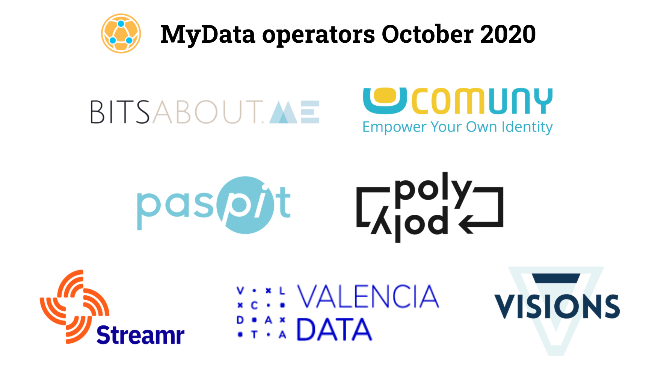

Liste aller am 29. Juli 2020 ausgezeichneten Operatoren:

Markenname des Operators | Rechtlicher Name des Dienstanbieters | Land (oder Länder) der Rechtssitzes der Organisation | Länder, in denen die Dienstleistungen erbracht werden | Homepage
Ockto | Ockto B.V. | Netherlands | Netherlands | https://www.ockto.nl/
Schluss | Foundation development Schluss | Netherlands | Netherlands | https://schluss.org/
Diabetes Services | Diabetes Services ApS | Denmark | Denmark, EU | https://diabetes.services/
Myfairdata | FAIR AND SMART | France | France | https://myfairdata.com/en/
MyDataShare | Vastuu Group Ltd | Finland | Finland | https://www.mydatashare.com/
SeLF | esatus AG | Germany | Germany | https://self-ssi.com/
DataYogi | Information Answers Ltd | United Kingdom | United Kingdom, EU, North America | https://datayogi.me/
MyLife Digital | MyLife Digital Limited | United Kingdom | United Kingdom | https://mylifedigital.co.uk/
OwnYourData | Gemeinnütziger Verein zur Förderung der selbstständigen Nutzung von Daten | Austria | Global, Austria, Germany, Switzerland, Europe | https://www.ownyourdata.eu/en/startseite/
Numbers | Numbers Co., Ltd. | Taiwan | Taiwan, Global | https://numbersprotocol.io/
Cozy | Cozy Cloud | France | France | https://cozy.io/
Personium | Fujitsu Ltd. | Japan and other global locations | Japan, Korea, UK, Finland, France | https://personium.io/
Meeco | Meeco Group Pty Ltd | Australia, Belgium, United Kingdom | Australia, Benelux, France, Germany, United Kingdom, USA | https://www.meeco.me/
digi.me | Digi.me Limited | UK, US, Netherlands, Bosnia | Europe, US, Australia | https://digi.me/
Fairdrop | Datafund d.o.o. | Slovenia | Slovenia, Finland, Switzerland, Europe | https://datafund.io/
iGrant.io | LCubed AB | Sweden, India | Sweden, Finland, Denmark, Singapore, UAE and India | https://igrant.io/

